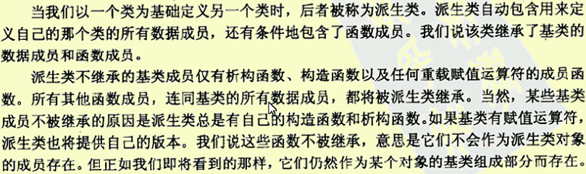
就重载赋值运算符不能被继承 其它的还是可以的
就算子类只调用默认的构造函数 它也会去先调用父类的
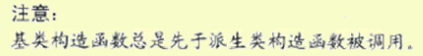
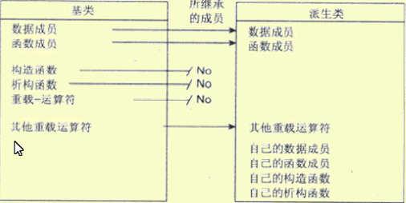
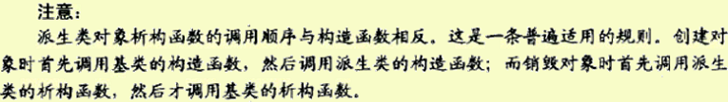
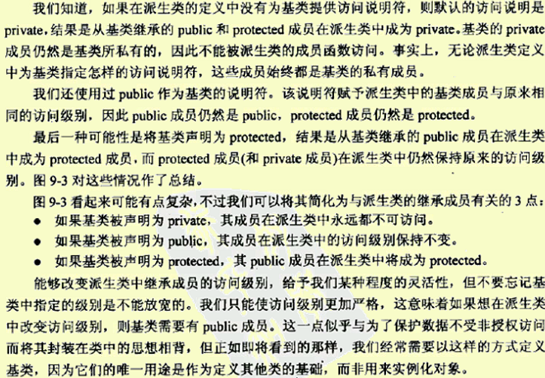
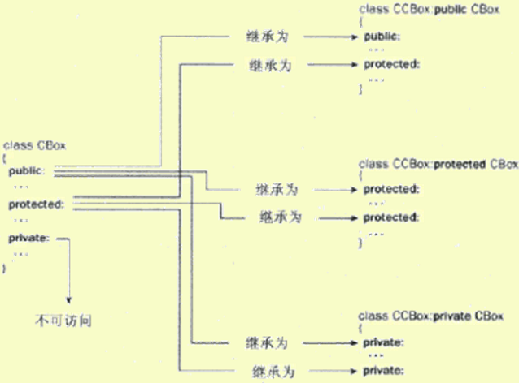

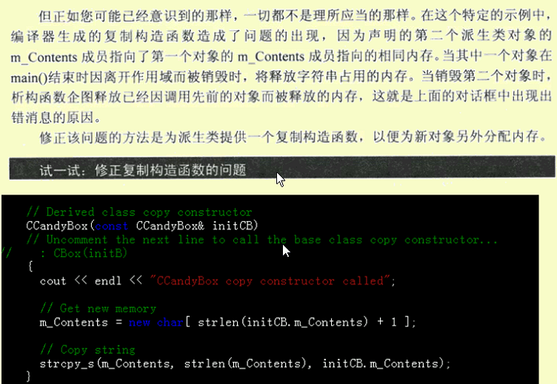
CCandyBox& 如果写成 CCandyBox initCB 将会出错 当这个函数执行了以后 将释放initCB所指的空间
而另一个对象还正在使用

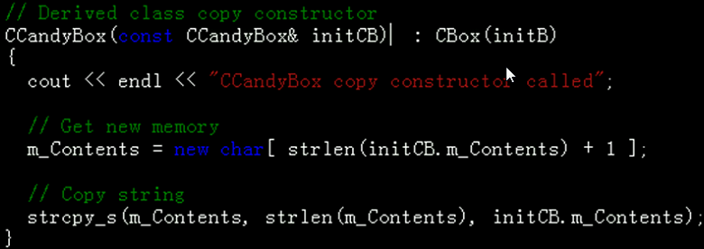

所谓赋值兼容规则：是指在公有派生情况下，一个派生类的对象可以作为基类的对象使用。 子类可当作基类使用 但基类决不能当作子类使用。
约定derived 是从类base 公有派而来的
Derived d; base b; b = d;
Derived d; base& br = d;
Derived d; base* pb = &d;
通过pb br只以方问对象d 中所继承的基类成员

静态成员可以被继承，这时基类对象和派生类的对象共享静态成员。

类用于描述一类对象的共同特性， 不同种类的对象之间的联系使用继承来表于，对象所具有的属性使用类的成员来表于（记住 职工和地址的关系）;

二义性问题：
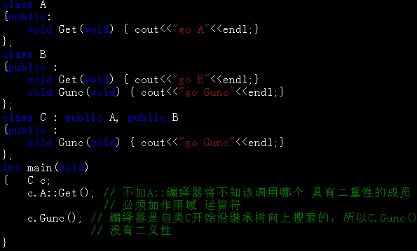

如果父类有一个函数与子类中的一个函数 名子相同 但参数不同也不能产生重载
如果一个名子支配另一个名子，则两者之间也不存在二义性， 当选择名字时选择支配者的名子。
由于二义性原因，一个类不能从同一个类中直接继承一次以上， class B : public A, public A{}
如果必须这样做，可以使用一个中间类。

二义性检查是在方问权限检查之前进行的，成员的方问权限不能解决二义性问题。如下
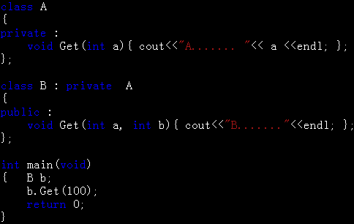
不能通过编绎 两个函数也不能产生重载。

*************************** 友元 ************************************
友元关系不能继承，一个派生类的友元只能方问该派生类的直接基类的公有和保护成员，不能方问私有成员。当友元方问直接基类的静态保护成员时，只能使用对象名（类名也可）而不能使用成员名限定。
